ИЗУЧЕНИЕ ВЫНУЖДЕННОГО ИЗЛУЧЕНИЯ НА ПРИМЕРЕ НЕОДИМОВОГО ЛАЗЕРА

ВНИМАНИЕ!
В данной работе исследуется импульсный лазер с пиковой мощностью выходного излучения ~ 10⁶ Вт, что на 8 порядков превышает мощность гелий-неонового лазера. Яркость излучения такого лазера в максимуме импульса равна ~10¹⁴ Вт/ см²стерад. Если даже часть такого излучения, случайно отраженная от какой-либо стеклянной поверхности, попадет в глаз, она необратимо прожжет часть сетчатки глаза. Второй источник опасности – высокое напряжение (до 2 кВ) на накопительных конденсаторах и на импульсных лампах. Несмотря на небольшие габариты, накопительные конденсаторы могут выдать импульсный ток до 10⁴А. В установке приняты конструктивные меры, предотвращающие случайное попадание лазерного излучения в глаза или воздействие высокого напряжения. Однако, проявляйте осторожность, не совершайте действий, не предусмотренных данной работой, помните об опасности.
Цель работы
В работе исследуется генерация вынужденного излучения импульсным лазером на неодимовом стекле в режимах свободной генерации и пассивной модуляции добротности, а также лазером на красителе. Исходя из порогового условия генерации и плотности инверсной населенности в среде, определяются сечения усиления лазерного перехода в ионах неодима и в молекулах красителя.
Осуществляется знакомство с нелинейными эффектами, происходящими под действием импульсного лазерного излучения: пробоем в воздухе и генерацией второй гармоники.

ВВЕДЕНИЕ
В самом простом варианте лазер состоит из двух параллельных друг другу зеркал, между которыми находится среда, усиливающая свет. В такой системе самопроизвольно из спонтанного шума возникает направленное излучение, распространяющееся от одного зеркала к другому и обратно. Усиление света основано на явлении вынужденного излучения, которое является обратным поглощению света. При поглощении кванта света атом или молекула переходит с какого-либо энергетического уровня на более высокий свободный уровень. При вынужденном излучении под действием электромагнитного поля происходит переход с возбужденного уровня на более низкий уровень (если он свободен) с излучением кванта света, причем вероятность перехода сверху вниз совпадает с вероятностью перехода снизу вверх при одинаковой интенсивности вынуждающего излучения.
Существование вынужденного излучения было предсказано Эйнштейном в 1916 году. Он показал, что правильный спектр излучения абсолютно черного тела можно вывести теоретически только в том случае, если постулировать наличие вынужденного излучения. Однако, существования вынужденных переходов с излучением фотонов еще недостаточно для усиления направленных пучков света. Действительно, если фотоны, рожденные под действием вынуждающего излучения, распространяются изотропно по всем направлениям, то усиления направленного пучка не произойдет. В 1927 году Дирак теоретически показал, что если какой-либо фотон вызывает вынужденный переход, то рожденный в этом процессе фотон излучается в то же квантовое состояние, в котором находится исходный фотон. Следовательно, генерируемое в этом процессе излучение совпадает по направлению, частоте и даже по фазе с вынуждающим излучением, что и позволяет усиливать направленные монохроматические пучки. Однако, впервые явление вынужденного излучения удалось использовать практически лишь в 1954 году при создании мазера (Н.Г.Басов, А.М.Прохоров и независимо J.Gordon, H.Zeiger, Ch.H.Towns). Первый лазер был создан только в 1960 году.
Поскольку для любых двух уровней вероятность вынужденного перехода снизу вверх и сверху вниз одинакова, то усиление может возникнуть только если на верхнем уровне окажется больше атомов, чем на нижнем. Такая ситуация называется инверсной заселенностью. Очевидно, что в термодинамическом равновесии на верхнем уровне всегда меньше частиц, чем на нижнем, в силу распределения Больцмана. Инверсной населенности можно достичь только в неравновесном состоянии, например, путем оптического заселения верхнего рабочего уровня через дополнительный еще более высокий уровень. Поэтому все лазеры с оптической накачкой работают, как минимум, по трехуровневой схеме. В данной работе изучается лазер на неодимовом стекле, в котором используется четырехуровневая схема.

ТЕОРЕТИЧЕСКАЯ ЧАСТЬ
Принцип действия лазера. Индуцированное усиление. Действие лазера основано на принципе вынужденного (индуцированного) усиления света. Оно поясняется на рис. 1.
2
поглощение
индуцированное излучение
спонтанное излучение
1
Рис. 1
поглощение

Рассмотрим систему, состоящую из двух уровней энергии 1 (нижний лазерный уровень) и 2 (верхний уровень) с энергиями Е₁ и Е₂. В ней могут происходить индуцированные переходы сверху вниз (индуцированное излучение) с вероятностью W₂₁^{инд} и снизу вверх (поглощение излучения) с вероятностью W₁₂^{инд}, а также спонтанные переходы сверху вниз с вероятностью W₂₁^{спонт}. (Напомним, что при анализе кинетики заселения уровней под вероятностью обычно понимается число переходов в единицу времени. Поэтому вероятность в данном случае имеет размерность с⁻¹ и может быть больше единицы). Вероятности W₂₁^{инд}, W₁₂^{инд} и W₂₁^{спонт} связаны с коэффициентами Эйнштейна для индуцированного излучения (B₂₁) и поглощения (B₁₂), а также спонтанного излучения (A₂₁):
W₂₁^{инд} = B₂₁u_{ν},
W₁₂^{инд} = B₁₂u_{ν}, (1)
W₂₁^{спонт} = A₂₁,
где u_{ν} (Дж·с/см³)– спектральная плотность излучения в месте нахождения атома. Коэффициент A₂₁ имеет размерность с⁻¹, представляет собой скорость спонтанных переходов и равен по величине 1/τ, где τ – время жизни на верхнем уровне. В состоянии термодинамического равновесия скорости переходов снизу вверх и сверху вниз должны быть одинаковы
A₂₁N₂ +B₂₁N₂ u_{ν} = B₁₂N₁u_{ν} (2)
где N₁ и N₂ – населенности нижнего и верхнего уровней соответственно. Если в это уравнение подставить формулу Планка для плотности равновесного излучения u_{ν} = 8πhν³/c³[exp(hν/kT) –1], учесть распределение Больцмана N₁/N₂ = exp(hν/kT) и тот факт, что равенство (2) должно выполняться при любых температурах, то можно получить соотношение между коэффициентами Эйнштейна
B₁₂ = B₂₁,
A₂₁ = (8πν²/c³) hνB₁₂, (3)
где ν – спектральная частота перехода (hν = Е₂ – Е₁), с – скорость света, h – постоянная Планка. Вышеприведенные формулы получены для случая, когда уровни энергии атома можно считать бесконечно узкими. Если уровни имеют конечную ширину, то есть B₂₁ = ∫ b₂₁(ν)dν, то обобщением формул (1) является уравнение
W₂₁^{инд} = ∫ u_{ν}b₂₁(ν)dν (4)
Если на среду падает монохроматический параллельный пучок излучения частоты ν₀ и интенсивности I (Вт/см²), то u_{ν} = (I/c)δ(ν-ν₀), где δ - дельта функция Дирака, а c –скорость света. Тогда, подставляя u_{ν} в (4), получим
W₂₁^{инд} = (I/c) b₂₁(ν₀) (5)
Таким образом, коэффициенты Эйнштейна B₁₂ и B₂₁ являются интегральными величинами по контуру спектральной линии. На практике для описания процессов поглощения и усиления света удобнее пользоваться сечениями поглощения и усиления. Напомним, что для любого процесса взаимодействия падающих на среду частиц с атомами или молекулами среды сечение σ этого процесса по определению равно отношению числа событий в слое единичной толщины к числу падающих на эту среду частиц при единичной концентрации N атомов или молекул. Следовательно, в нашем случае
σ_{ij} = W_{ij}hν/I (6)
Выражая сечение через коэффициент Эйнштейна, получим
σ₂₁ = hν b₂₁(ν)/c (7)
В максимуме линии сечение усиления равно
σ₂₁^{max} = hν_{max} b₂₁(ν_{max})/c = hν_{max}B₂₁/cΔν (8)
где Δν - ширина линии усиления. Соотношения для переходов снизу вверх, то есть для поглощения, выглядят аналогично, только индексы ₂₁ нужно заменить на ₁₂. Полученные формулы устанавливают связь коэффициентов Эйнштейна с сечениями усиления и поглощения для излучения.
Из определения сечения усиления (поглощения) следует, что если на слой вещества толщиной dx падает F фотонов, то в этом слое к ним добавится Fσ₂₁(N₂ - N₁)dx фотонов, поэтому приращение интенсивности света при прохождении слоя dx равно
dI = I(x)σ₂₁(N₂ – N₁)dx, (9)
Это уравнение легко интегрируется и мы получаем, что интенсивность волны изменяется по закону
I(x) = I₀exp(σ₂₁ΔNx) = I₀exp(kx), (10)
где ΔN = N₂ – N₁. Таким образом, σ₂₁ΔN определяет коэффициент усиления активной среды на единицу длины k (см^{–1}).
Выведем пороговое условие генерации в лазере. Для этого рассмотрим простейшую схему лазера, состоящего из плоско-параллельного резонатора (рис.2), образованного зеркалами З₁ и З₂, имеющими коэффициенты отражения R₁ и R₂, и активной среды, имеющей длину L, сечение усиления σ и разность населенностей ΔN = N₂ – N₁. Пусть внутрь резонатора помещены дополнительные элементы, например, модулятор добротности М, о котором пойдет речь ниже, с коэффициентом пропускания Т.

З₁
З₂
L
Рис. 2.
Схема лазера
поглощение

Если пренебречь всеми потерями в системе за исключением потерь, обусловленных неполным отражением излучения от зеркал резонатора и поглощением модулятора, то для получения генерации необходимо выполнить условие
R₁R₂T²exp(2σΔNL) > 1. (11)
Оно означает, что усиление за полный обход резонатора превышает потери.
Если известны коэффициенты отражения зеркал R₁ и R₂, длина активной cреды L, потери, вносимые дополнительными элементами, и измерена пороговая разность населенностей ΔN, то из порогового условия генерации (11) можно определить сечение усиления σ, являющегося важнейшей характеристикой лазерной среды.
Неодимовый лазер
В современной лазерной технике широко используются импульсные неодимовые лазеры, работающие на переходах ионов Nd³⁺, введенных в твердотельную матрицу (стекло или кристалл). Генерация в неодимовом лазере описывается четырехуровневой схемой (рис. 3).
⁴F_{3/2}
⁴I_{15/2}
⁴I_{13/2}
⁴I_{11/2}
накачка
Рис. 3. Схема энергетических уровней иона неодима. Волнистыми линиями показаны безызлучательные переходы. Выделен наиболее интенсивный лазерный переход.
⁴I_{9/2}

Накачка среды обычно осуществляется импульсными лампами. Под действием накачки ионы Nd³⁺ переходят из основного состояния ⁴I_{9/2} в несколько сравнительно узких полос, образованных возбужденными состояниями. Из этих полос энергия возбуждения быстро передается в результате безызлучательных процессов на метастабильный уровень ⁴F_{3/2}, время жизни которого составляет 0,2 мс в кристалле иттрий-алюминиевого граната (Y₂Al₅O₁₂ или ИАГ) и 0,1 - 1 мс в стеклах. Этот уровень является верхним уровнем рабочего лазерного перехода. Наибольшей вероятностью обладает лазерный переход ⁴F_{3/2} → ⁴I_{11/2} (λ = 1,05 - 1,08 мкм в зависимости от матрицы). Такое излучение находится в ближней инфракрасной области и совершенно невидимо человеческим глазом. Время жизни на уровне ⁴I_{11/2}, то есть на нижнем лазерном уровне данного перехода, составляет всего 10⁻⁹с, поэтому данный уровень всегда практически пуст. Это облегчает достижение инверсной населенности и позволяет считать, что ΔN = N₂. Концентрация ионов Nd³⁺ в кристаллах ИАГ ∼1%. Стекло допускает большее введение активных центров (до ≈6%). В данной работе в качестве активного элемента используется стекло ГЛС-24 с концентрацией ионов неодима 5,7·10²⁰см⁻³, длиной волны генерации 1,054 мкм и временем жизни на верхнем лазерном уровне 210 мкс.
Лазер на красителе
В лазере на красителе активной средой служит раствор органического красителя Родамин101 в этиленгликоле. Его структурная формула изображена на рис 4.

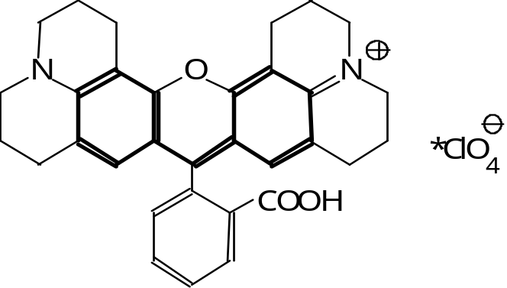
Рис 4. Структурная формула молекулы красителя Родамин 101

К красителям в научной литературе относят молекулы, содержащие цепочку чередующихся одинарных и двойных связей (π-связей). На рисунке такая цепочка (хромофорная система) выделена жирными линиями. π-электроны могут практически свободно двигаться вдоль такой цепи, как в потенциальном ящике, и имеют уровни энергии, подобные уровням в потенциальной яме с бесконечно высокими стенками. Переходы между электронными уровнями энергии приводят к интенсивному поглощению и излучению света. К электронной энергии добавляется энергия колебаний и вращения молекул. Колебательные и вращательные уровни уширены вследствие взаимодействия с растворителем и перекрываются между собой, поэтому в итоге энергетические уровни превращаются в широкие полосы. Система таких уровней изображена на рисунке 5, из которого видно, что лазер на красителе фактически работает по четырехуровневой схеме.
Основное применение лазеров на красителях в науке и технике – получение перестраиваемого по длинам волн излучения, что возможно вследствие большой ширины энергетических уровней у красителей. Характерными особенностями молекул красителей являются большие сечения поглощения и усиления, а также высокая скорость спонтанных переходов, что приводит к малому времени жизни на возбужденном уровне (10⁻⁸- 10⁻⁹с и менее) по сравнению с ионами неодима в стекле (10⁻³-10⁻⁴ с). Поэтому, чтобы создать достаточную для получения лазерной генерации концентрацию возбужденных молекул, нужно применять источники света с высокой пиковой мощностью. Излучение второй гармоники импульсного неодимового лазера является практически идеальным источником накачки для лазеров на красителях. Устройство используемого в работе лазера на красителе показано на рисунке 6.

накачка
безызлучательная релаксация с передачей энергии растворителю
Рис 5. Схема энергетических уровней молекулы красителя

отражающее покрытие
R = 0,99
стеклянная пластинка
раствор красителя
родамин 101
Рис.6 Устройство лазера на красителе
накачка
генерация
накачиваемый объем
●

Импульсный лазер с модуляцией добротности
Если рассматривать временные характеристики лазерного излучения, то существующие лазерные системы можно разделить на два основных класса – непрерывные лазеры и импульсные лазеры. Импульсные лазеры используются в разнообразных задачах, в которых требуется высокая мощность излучения и временное разрешение (нелинейная оптика, исследование быстропротекающих процессов в спектроскопии, лазерный управляемый термоядерный синтез, лазерная локация и т.д.).
Для повышения мощности импульсного излучения в лазерах, в том числе в неодимовых, очень часто используется метод модуляции добротности резонатора. В этом методе потери в резонаторе модулируются в течение импульса накачки. Для того, чтобы создать высокую плотность населенности в активной среде ΔN, добротность резонатора в течение большей части импульса накачки поддерживается низкой. При этом пороговое условие (11) не выполняется и генерация не возникает. В конце импульса накачки добротность увеличивается каким-либо способом и запасенная к этому времени в активной среде энергия высвечивается в течение сравнительно короткого времени, составляющего обычно 10 – 100 нс (1 нс = 10^{–9} с).
В настоящее время используется активная и пассивная модуляция добротности. При активной модуляции добротность резонатора модулируется каким-либо устройством, помещаемым внутрь резонатора (см. рис. 2) и управляемым внешним сигналом. В качестве такого модулятора можно использовать электрооптический или акустооптический затвор, пропускание которого регулируется внешним электрическим сигналом. При пассивной модуляции добротности внутрь резонатора помещается насыщающийся поглотитель (обычно раствор органического красителя), пропускание которого возрастает при развитии лазерной генерации и увеличении мощности излучения в резонаторе.

Принцип работы насыщающегося поглотителя
Основное свойство насыщающегося поглотителя – просветление под действием мощного излучения. При малых интенсивностях излучения, падающего на насыщающийся поглотитель, он, как и любое другое вещество, поглощает свет за счет переходов с основного уровня на возбужденный и обладает некоторым начальным пропусканием T_{нп}. При большой интенсивности излучения спонтанными переходами можно пренебречь, а за счет большого количества вынужденных переходов населенности основного и возбужденного уровней выравниваются, что приводит к исчезновению поглощения. В первом приближении энергетическую структуру уровней насыщающегося поглотителя можно заменить простой двухуровневой схемой. Вероятности переходов между уровнями равны потоку квантов, умноженному на сечения переходов, и кинетические уравнения, описывающие населенности основного и возбужденного уровней, выглядят следующим образом:
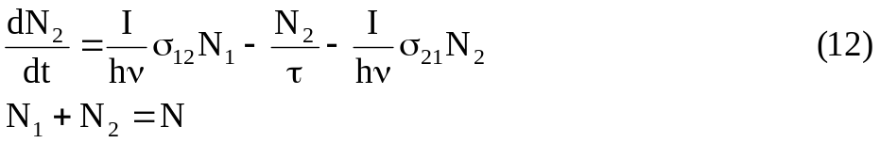где N₁, N₂ – населенности основного и возбужденного уровней (то есть концентрации молекул в основном и возбужденном электронных состояниях), τ -время жизни на возбужденном уровне, обусловленное спонтанными переходами, I - интенсивность излучения, σ₁₂ и σ₂₁ – сечения переходов и N–полная концентрация молекул. В силу соотношений Эйнштейна σ₁₂ = σ_{21.} Решая эту систему, получим, что для стационарного случая (dN₂/dt = 0) разность населенностей равна
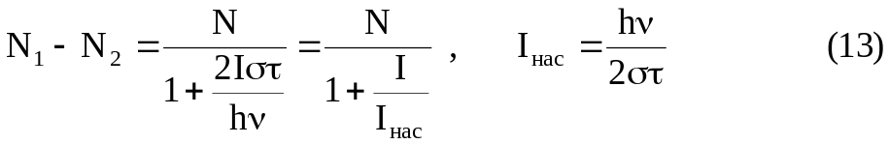
Следовательно, коэффициент поглощения зависит от интенсивности следующим образом:
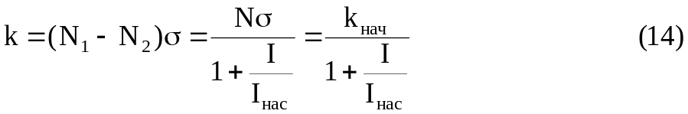
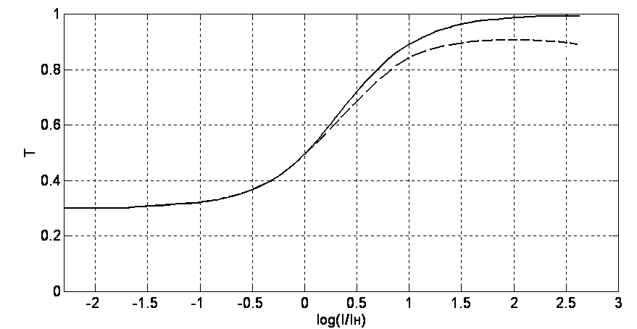 Расчет пропускания насыщающегося поглотителя с использованием полученной формулы для коэффициента поглощения приводит к следующей зависимости пропускания от интенсивности:
пропускание для чисто двухуровневой схемы
пропускание реального насыщающегося поглотителя
T_{нп}
Рис 7. Зависимость пропускания насыщающегося поглотителя от интенсивности падающего излучения

Реальная зависимость отличается от теоретической, поскольку двухуровневая схема не учитывает поглощение света за счет переходов из возбужденного состояния на еще более высокие уровни.
Работа импульсного лазера в режиме пассивной модуляции добротности выглядит следующим образом: уровень накачки подбирается таким, чтобы усиление слегка превышало потери в момент достижения максимума инверсной заселенности. Поэтому генерация начинается вблизи максимума усиления. Поскольку усиление незначительно превышает потери, интенсивность излучения внутри резонатора нарастает медленно. Обычно для достижения порога просветления насыщающегося поглотителя требуется несколько сотен обходов резонатора, что составляет по времени несколько микросекунд. Однако, это время невелико по сравнению с длительностью накачки (сотни мкс) и населенность верхнего лазерного уровня не успевает измениться. Когда насыщающийся поглотитель начинает просветляться, потери уменьшаются и интенсивность начинает нарастать тем быстрее, чем она больше. Когда интенсивность достигнет такой величины, что излучение может сбросить все возбужденные атомы активного элемента вниз за один – два прохода по резонатору, генерируется мощный импульс с длительностью, равной времени нескольких обходов резонатора, т.е. несколько десятков наносекунд.

Генерация второй гармоники и пробой в воздухе
Лазеры с модуляцией добротности обладают высокой пиковой мощностью излучения и могут быть использованы для исследования различных нелинейных эффектов. В настоящей работе демонстрируются два нелинейных эффекта – генерация второй гармоники и электрический пробой в воздухе под действием сфокусированного лазерного излучения. При генерации второй гармоники в кристалле с нелинейной поляризуемостью заметная часть лазерного излучения (~10%) превращается в излучение с удвоенной частотой. Вообще говоря, при большой интенсивности излучения в любой оптической среде поляризуемость нелинейна и поэтому рождается излучение с удвоенной частотой. Однако, для того, чтобы перекачка энергии из волны основной гармоники во вторую гармонику эффективно осуществлялась по всей длине кристалла, между этими волнами должна сохраняться постоянная разность фаз, что требует равенства фазовых скоростей и, следовательно, показателей преломления. Для обычных оптических материалов показатель преломления возрастает с увеличением частоты излучения и показатель преломления для второй гармоники всегда больше, чем для первой. Однако, равенства показателей преломления для первой и второй гармоник можно добиться в двулучепреломляющих кристаллах, если одна волна обыкновенная а другая – необыкновенная. Обычно этого можно достичь только в определенном направлении и даже незначительная угловая расстройка резко уменьшает эффективность преобразования.
Длина волны второй гармоники излучения неодимового лазера – 0,53 мкм – находится в видимом диапазоне спектра и очень удобна для накачки лазеров на красителях.

МЕТОДЫ ИЗМЕРЕНИЯ СЕЧЕНИЙ УСИЛЕНИЯ В ЛАЗЕРАХ НА НЕОДИМОВОМ СТЕКЛЕ И НА КРАСИТЕЛЕ
1. Неодимовый лазер
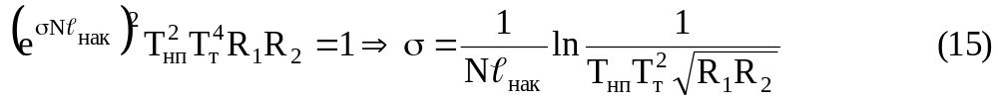 Одной из задач данной лабораторной работы является нахождение сечения усиления σ ионов неодима в стекле (речь идет о сечении в центре линии усиления). Выведем формулы для вычисления σ. При накачке, равной пороговой, усиление в активной среде лазера за один полный обход резонатора в точности компенсирует потери на зеркалах, на отражение от торцов активного элемента и на поглощение в насыщающем поглотителе и неравенство (11) превращается в равенство:

где N – концентрация возбужденных ионов в момент достижения порога генерации, _{нак} – длина накачиваемой области активного элемента, R₁,R₂ – коэффициенты отражения зеркал резонатора, T_{нп} – начальное пропускание насыщающегося поглотителя, T_{т} – пропускание торца активного элемента, которое можно найти по известной из оптики формуле для отражения от плоской поверхности стекла при нормальном падении
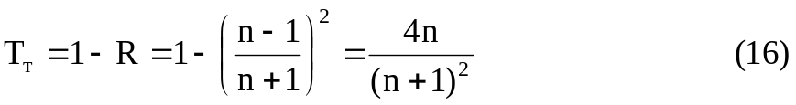
Т.о. для определения σ нужно знать N – концентрацию ионов неодима на верхнем лазерном уровне в момент достижения порога. Ее можно найти по интенсивности люминесценции активного элемента, которая в данной установке измеряется фотодиодом. (см. рис. 8)
Скорость спонтанных переходов в единице объема активного элемента – N/τ, где τ - время жизни на верхнем лазерном уровне (по уровню 1/e). Как видно из рисунка 8, в данной установке активный элемент отображается на фотодиод в масштабе 1:1, поэтому мощность излучения, попадающего на фотодиод от элемента объема dV, равна
Рис. 8. Схема измерения интенсивности люминесценции ионов неодима
Ω
Ω' = n^{2Ω}
отображаемый на фотодиод объем
_{нак}
активный элемент
фотодиод
линза
2f
2f

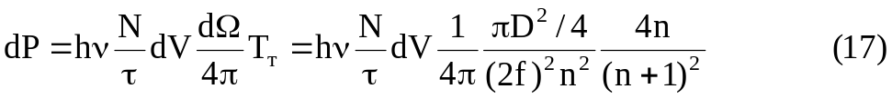
Здесь hν – энергия кванта, dΩ – элемент телесного угла, f - фокусное расстояние линзы, D - диаметр линзы. Полная мощность, собираемая со всего объема, отображаемого на фотодиод c диаметром фоточувствительной области d:

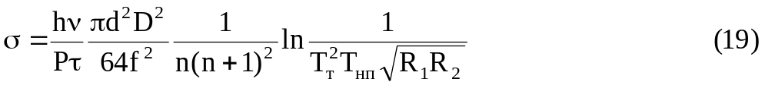Выражая отсюда N и подставляя в (15), получим
где T_{т} определяется формулой (16), мощность Р измеряется в максимуме импульса люминесценции а накачка близка к пороговой.
2. лазер на красителе
Сечение усиления σ молекул красителя можно найти, используя пороговое условие генерации и измеряя интенсивность накачки I вблизи порога.

где N - концентрация возбужденных молекул,  - длина накачиваемого объема усиливающей среды, R - отражение выходного торца кюветы с красителем. Если интенсивность накачки равна I, то число квантов накачки, падающих в единицу времени на единицу площади, равно I/hν₂, что создает концентрацию возбужденных молекул (I/hν₂)τ/, где τ - время жизни молекул на возбужденном уровне, hν₂ – энергия квантов излучения второй гармоники. В данной работе вместо интенсивности измеряется энергия излучения накачки E_{нак}. Для получения интенсивности накачки нужно разделить E_{нак} на длительность лазерного импульса накачки τ_{нак} и на площадь пятна возбуждения S_{возб} = πd²/4. В итоге получается формула
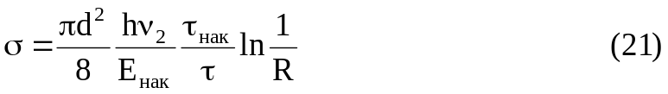

ЭКСПЕРИМЕНТАЛЬНАЯ УСТАНОВКА
Оптическая схема экспериментальной установки изображена на рис. 9, электрическая – на рис.10. Ее основой является неодимовый лазер, состоящий из лазерной головки с активным элементом и резонатора, образованного зеркалами З₁ и З₂. Активный элемент в виде цилиндрического стержня ∅5 х 100 мм из фосфатного стекла ГЛС-24 с примесью ионов Nd³⁺ накачивается излучением двух ламп-вспышек, расположенных в той же лазерной головке. Импульсный электрический разряд в лампах возбуждается при разряде емкости, заряжаемой до напряжения 1 - 2 кВ, и инициируется высоковольтным импульсом поджига, подаваемого на корпус лазерной головки с помощью кнопки «поджиг» на выносном пульте. Импульс накачки имеет длительность ≈100 мкс.
Лазерный резонатор образован двумя плоскими зеркалами – зеркалом З₁ с коэффициент отражения R = 100% на длине волны генерации 1,054 мкм и зеркалом З₂ с коэффициент отражения 55%.
В данной работе используются два режима работы неодимового лазера:
(1) Режим свободной генерации, при котором в резонаторе отсутствуют какие-либо дополнительные элементы, пропускание которых меняется в процессе генерации. Длительность лазерного импульса в режиме свободной генерации примерно равна длительности импульса накачки.
(2) Режим пассивной модуляции добротности при помощи насыщающегося поглотителя. Для этого используется кювета с раствором органического красителя, имеющего начальное пропускание Т_{нп} = 55%. Окна кюветы расположены под углом Брюстера к оптической оси системы. Вблизи кюветы устанавливается диафрагма диаметром 3,5 мм. Длительность лазерного импульса в режиме модуляции добротности ≈ 40 нс, энергия остается примерно прежней, а мощность возрастает в ∼10³ раз по сравнению с режимом свободной генерации.
Лазерное излучение, выходящее из резонатора через зеркало З₂, может направляться:
(а) на блок короткофокусных линз (расположенный на подвижном столике Ст₄) для наблюдения электрического пробоя в фокусе линзы или
(б) на нелинейный кристалл KDP для преобразования лазерного излучения во вторую гармонику (0,53 мкм), используемую для накачки лазера на красителе.
Блок короткофокусных линз содержит четыре линзы с фокусными расстояниями f = 18, 28, 40 и 52 мм.
Кристалл KDP длиной 25 мм (оо–е тип преобразования) расположен на столике с микрометрической регулировкой углового положения. Излучение второй гармоники на выходе кристалла KDP отфильтровывается от излучения основной
головка №2 измерителя энергии лазерного излучения

светодиод
активный элемент с лампами накачки
просвет-ляющийся затвор
З₁
З₂
З₄
З₃
Л₁
фотодиод
Ф₁
Ф₂
Ф₃₂
KDP
перископ
блок коротко-фокусных линз
Ф₄
Ф₅
головка №1 измерителя
энергии
лазерного
излучения

юстировочный лазер (HeNe)
лазер на
красителе
телескоп
Рис. 9. Оптическая схема установки. Ф₁ - Ф₅ – светофильтры; З₁, З₃, - глухие зеркала, З₂, З₄ – полупрозрачные зеркала; KDP - нелинейный кристалл – удвоитель. Ст₁ – Ст₄ – подвижные столики с закрепленными на них элементами: на Ст₁ – светодиод для освещения активного элемента при настройке, насыщающийся поглотитель и диафрагма, на Ст₂ – линза, собирающая излучение люминесценции активного элемента на фотодиод, на Ст₃ – фотодиод для измерения интенсивности люминесценции активного стержня при определении сечения усиления, на Ст₄ – перископ для настройки резонатора лазера и короткофокусные линзы для наблюдения пробоя в воздухе под действием лазерного излучения. Телескоп служит для уменьшения расходимости излучения юстировочного лазера и является необязательным элементом.
стеклянная пластинка
Ст₁
Ст₂
Ст₃
Ст₄
диафрагма
призма

частоты фильтром Ф₃ и накачивает кювету с раствором красителя Родамин 101 в этиленгликоле. При накачке на длине волны 0,53 мкм генерация в лазере на красителе наблюдается на 0,61 мкм. Лазерный резонатор образован окнами кюветы, имеющими коэффициенты отражения 4% (входная стеклянная подложка) и 100% (подложка с диэлектрическим напылением). Кювета с красителем наклонена под небольшим углом к пучку накачки. При этом пучок генерации, выходящий из лазера на красителе, отражается от призмы и направляется на измеритель энергии лазерного излучения №1. Для измерения энергии сигналов на 1,054 и 0,527 мкм используется измеритель № 2, на который с помощью стеклянной пластинки и призмы направляется излучение, выходящее из кристалла KDP. Подвижная кассета с фильтрами Ф₄ и Ф₅ перед измерителем № 2 позволяет определить энергии импульсов на 1,054 и 0,527 мкм.
Для измерения мощности люминесценции неодимового стекла используется германиевый фотодиод ФД-7Г, расположенный на подвижном столике Ст₃. При этих измерениях он устанавливается на оптической оси системы и настраивается с помощью красного светодиода, расположенного на столике Ст₁ и устанавливаемого в этом случае около заднего торца активного элемента. Излучение люминесценции,
зарядное устройство
U_{вых} – до 2 кВ
R = 100 ком
L = 12 мкГн
C = 60 мкФ
высоковольтный (~15 кВ) импульс поджига
блок накопительных конденсаторов
импульсные лампы накачки
ИНП-5/75
активный элемент
Рис. 10. Электрическая схема питания неодимового лазера

Рис.11. Схема юстировки лазера. З₁,З₃, З₅, З₆ – глухие зеркала, З₂, З₄ - полупрозрачные зеркала
З₁
З₄
З₂
З₃
З₅
З₆
экран
длиннофокусная
линза
перископ
юстировочный лазер (HeNe)
активный элемент
отражения от З₁ и З₂

выходящее из активного элемента при накачке импульсными лампами, собирается на входное окно фотодиода линзой Л₁, имеющей f = 100 мм. На линзе установлена диафрагма, имеющая отверстие D = 4 мм. На фотодиоде установлен InP фильтр, отсекающий излучение ламп накачки. Приемная площадка фотодиода имеет диаметр d = 2,5 мм. Ток, генерируемый фотодиодом, пропорционален мощности попадающего на фотодиод света. Этот ток вызывает падение напряжения на нагрузочном сопротивлении, включенном последовательно с фотодиодом. Сигнал с нагрузочного сопротивления подается на осциллограф.
При измерениях формы лазерного импульса фотодиод ФД-7Г сдвигается в сторону и регистрирует рассеянное лазерное излучение, мощности которого достаточно для этих измерений. Форма лазерных импульсов и импульсов люминесценции наблюдается на экране запоминающего осциллографа С8-12.
Для настройки резонатора неодимового лазера используется He–Ne лазер, пучок которого заводится в резонатор зеркалами З₃ и З₄. Для вывода излучения He–Ne лазера используется перископ, расположенный на подвижном столике Ст₄. Методика настройки резонатора поясняется ниже.

ПОРЯДОК ВЫПОЛНЕНИЯ РАБОТЫ
1. Включить источник питания He–Ne лазера. Дать ему прогреться 0,5 мин. Нажать кнопку запуск на этом источнике питания. Убедиться в том, что в трубке загорелся электрический разряд. Через короткое время на выходе лазера должен появиться красный пучок генерации (λ = 0,63 мкм). После этого следует с помощью листочка или полоски белой бумаги проследить ход всех пучков от юстировочного лазера до других элементов, чтобы оптическая схема установки Вам стала совершенно понятной. Попробуйте подвигать все перемещающиеся столики, но не трогайте пока юстировочных винтов на оправах зеркал. После этого можно приступать к настройке оптической схемы установки.
2. Настройка оптической схемы. Для работы лазера необходимо настроить его резонатор. При этом зеркала резонатора (З₁ и З₂ на схеме) должны быть с высокой точностью параллельны друг другу. Схема настройки изображена на рис. 11. Для настройки резонатора вывести с оптической оси внутри резонатора все элементы, чтобы пучок юстировочного лазера беспрепятственно доходил до заднего зеркала, и ввести в схему перископ, расположенный на подвижном столике Ст₄ (рис. 9). Перископ выводит отражения пучка юстировочного лазера от заднего З₁ и выходного З₂ зеркал резонатора в многопроходную схему, образованную зеркалами З₅ и З₆. Эта схема позволяет проверить пространственное совмещение пучков, отразившихся от зеркал резонатора, на большом расстоянии (≈ 5 м) от лазера и обеспечивает высокую точность настройки резонатора.
При правильном ходе пучков на экране (рис. 11), расположенном рядом с зеркалом З₆, видно либо одно пятно, если резонатор хорошо настроен, либо два пятна: от выходного зеркала и от заднего зеркала. Наблюдая эти пятна на экране, немного увести в сторону от центра перекрестья отражение от выходного зеркала, вращая его юстировочные винты. Если отражение от заднего зеркала не совпадает с центром креста, настроить его точно на центр юстировочными винтами зеркала З₆. Затем совместить с центром пятно от выходного зеркала, используя его юстировочные винты. (При этом лучше перекрыть отражение от заднего зеркала фотодиодом или другим элементом внутри резонатора, чтобы интерференция между пучками не мешала настроиться точно на перекрестье). После совмещения пучков в центре креста резонатор можно считать настроенным.
3. Получение генерации в неодимовом лазере. Вывести перископ из пучка He–Ne лазера и поставить на его место или перед кристаллом KDP лист черной фотобумаги. Включить зарядное устройство неодимового лазера (сначала "накал", через пару минут – "высокое"). Одновременно включить измеритель энергии лазерного излучения и запоминающий осциллограф С8-12, используемый для измерения временных характеристик генерации, и дать им прогреться 3 минуты. При наблюдении импульса генерации фотодиод, расположенный на подвижном столике Ст₃ (см. рис. 9), выводится из пучка He–Ne лазера и располагается за окошком с ослабляющим излучение матовым стеклом. Фотодиод регистрирует рассеянное лазерное излучение. Матовое стекло помещено перед фотодиодом, чтобы избежать насыщения фотодиода мощным лазерным излучением и получить на экране осциллографа истинную форму импульса.
Получить генерацию в неодимовом лазере в режиме свободной генерации. Для этого вывести кювету с просветляющимся затвором (см. Ст₁ на рис. 1) из пучка He–Ne лазера и сделать несколько лазерных выстрелов, постепенно увеличивая напряжение на накопительных конденсаторах, питающих лампы-вспышки. Напряжение питания регулируется ручкой на блоке питания и контролируется на индикаторе, расположенном над ней. После зарядки конденсаторов разряд в лампах-вспышках инициируется высоковольтным импульсом поджига, запускаемым кнопкой "поджиг"на выносном пульте. Напряжение подбирается, начиная с минимума, и увеличивается через 0,1 – 0,2 кВ до 1,4 – 1,5 кВ. (Чтобы избежать порчи импульсных ламп, не заряжать их выше 1,8 кВ). Время между последовательными лазерными вспышками должно быть не меньше 0,5 мин. Генерация видна по ожогу на черной фотобумаге, создаваемому лазерным импульсом. Одновременно наблюдать на запоминающем осциллографе сигнал с фотодиода. При работе лазера в режиме свободной генерации наблюдается импульс длительностью ∼100 мкс, имеющий изрезанную ("пичковую") огибающую. Зарисовать примерный вид импульса генерации. Заметить напряжение питания, соответствующее порогу генерации.
4. Получение генерации в режиме модуляции добротности. Добротность резонатора модулируется просветляющимся затвором, вводимым в лазерный пучок с помощью подвижного столика Ст₁. Затвор представляет собой кювету с раствором органического красителя с начальным пропусканием Т_{нп} = 55%. Кювета расположена под углом Брюстера к оптической оси. При правильной установке затвора пучок He–Ne лазера проходит через центр диафрагмы, расположенной перед кюветой. Кювета обладает очень малым клином и практически не меняет направления проходящего через него излучения. Поэтому введение в резонатор кюветы не требует подстройки резонатора, однако, полезно для гарантии опять настроить резонатор.
Найти порог генерации в режиме Q-модуляции, начиная опыты с порогового напряжения, найденного ранее для свободной генерации. Зарисовать с экрана осциллографа лазерный импульс, получаемый в режиме Q-модуляции. Используемые в работе фотодиод и осциллограф в силу недостаточного временного разрешения не позволяют наблюдать истинную форму этого импульса, так как его длительность всего ≈ 40 нс (1 нс = 10^{–9} с). Поэтому на экране осциллографа должен наблюдаться короткий импульс с шириной, определяемой временным разрешением.
5. Наблюдение импульса люминесценции неодимового стекла и измерение мощности люминесценции.
Мощность люминесценции активного элемента измеряется с помощью фотодиода, применявшегося ранее для регистрации лазерных импульсов. Фотодиод (рис. 9) вводится в лазерный пучок с помощью подвижного столика Ст₃, однако, настройку системы следует начинать с установки линзы Л₁ по центру светового пучка, иначе фотодиод перекроет пучок и Вы не сумеете выставить линзу на оптической оси. Следует добиться, чтобы линза не изменяла направление пучка юстировочного лазера. Только после этого ввести в пучок фотодиод. Для настройки положения фотодиода используется красный светодиод, расположенный на столике Ст₁ и подсвечивающий активный элемент с другой стороны. Столик передвигается в крайнее положение и светодиод устанавливается перед торцом лазерной головки. Выходящий из активного элемента пучок света собирается на входное окно фотодиода (диаметр 2,5 мм) линзой Л₁. Для точной настройки фотодиода на него надевается вспомогательная крышка с перекрестием. Система для наблюдения сигнала люминесценции настроена.
Не изменяя положения ручки блока питания, соответствующего порогу генерации в режиме Q-модуляции, зарегистрировать импульс люминесценции. Пользуясь шкалой чувствительности осциллографа, определить амплитуду импульса люминесценции. Зарисовать примерный вид импульса и замерить приблизительную длительность его переднего и заднего фронтов. По заднему фронту оценить время затухания люминесценции по уровню 1/e. Повторить измерения люминесценции в 3 - 5 вспышках.
Параметры импульса люминесценции используются при обработке полученных результатов для оценки сечения усиления σ активной среды.
6. Исследование электрического пробоя в воздухе в поле излучения лазера с Q-модуляцией. Для этого ввести в пучок неодимового лазера кассету с короткофокусными линзами, расположенную на столике Ст₄. Последовательно вводя в лазерный пучок линзы с различными фокусными расстояниями f (в порядке убывания f) и располагая линзы точно по центру пучка, сделать по одному “выстрелу” с каждым значением f. При этом контролировать наличие лазерной генерации по осциллографу. Если генерация пропадет, немного прибавить накачку. Определить максимальное значение f, при котором еще происходит электрический пробой воздуха в фокусе линзы. При пробое в фокальной области образуется яркая искра. Пробой сопровождается характерным “щелчком”. Затем, выведя линзы из пучка, измерить с помощью калориметрической головки № 2 с соответствующим светофильтром энергию генерации лазера, что позволит оценить пороговую интенсивность лазерного излучения в фокусе линзы, при которой происходит пробой воздуха. Для оценки предположить, что лазерный пучок имеет дифракционную угловую расходимость. Диаметр лазерного пучка на линзе оценить по диаметру ожога на фотобумаге.
7. Наблюдение генерации второй гармоники. С помощью подвижного столика убрать из пучка кассету с короткофокусными линзами и направить лазерный пучок на нелинейный кристалл KDP, настроенный на генерацию второй гармоники (λ = 0,53 мкм). При правильной настройке кристалла KDP на выходе кристалла должен наблюдаться яркий зеленый пучок второй гармоники, что можно проконтролировать, помещая там экран из белой бумаги. С помощью калориметрической головки № 2 со светофильтром, отрезающим основное излучение лазера на длине волны 1,054 мкм, измерить энергию второй гармоники. Чтобы настроиться на максимум, измерить зависимость энергии второй гармоники от угла наклона кристалла KDP, вращая в обе стороны юстировочный винт на столике с кристаллом KDP. Характерный шаг перестройки – 1 – 3 мелких деления. Быстро "на ходу" построить график зависимости энергии второй гармоники от угла. Найти угол, при котором энергия максимальна. Выставить кристалл на оптимальный угол.
8. Генерация лазера на красителе. Накачивая пучком второй гармоники кювету с раствором красителя Родамин 101, получить генерацию в лазере на красителе. Пучок генерации красителя (оранжевый) наблюдается на матовом стекле калориметрической головки № 1. Для большей наглядности можно перед головкой поместить листок белой бумаги, на которой генерация красителя будет гораздо ярче. Меняя энергию второй гармоники путем разъюстировки кристалла KDP в пределах 5 – 10 делений и измеряя одновременно энергии излучения второй гармоники и лазера на красителе, найти порог генерации лазера на красителе. Пороговая энергия накачки Е_{н}^{пор} находится путем экстраполяции зависимости Е_{лк}(Е_{н}), построенной по 5–6 точкам, до пересечения с осью Е_{н} (Е_{лк} – энергия импульса лазера на красителе, Е_{н} – энергия импульса накачки на длине волны 0,53 мкм). Измерения порога использовать для определения сечения усиления молекул красителя.

ОБРАБОТКА РЕЗУЛЬТАТОВ

Сечение усиления ионов неодима в стекле
Вычисление сечения усиления производится по формуле (19). При этом использовать следующие значения параметров:
чувствительность фотодиода – S = 0,18 А/Вт; сопротивление нагрузки фотодиода, с которого снимается сигнал на осциллограф – R_{н} = 1 кОм; диаметр фоточувствительной площадки фотодиода – d = 2,5 мм;
фокусное расстояние линзы, отображающей активный элемент на фотодиод – f = 100 мм, диаметр линзы D = 4 мм
показатель преломления стекла ГЛС-24 - n = 1,58; время жизни на верхнем лазерном уровне – τ = 210 мкс; длина волны генерации 1,054 мкм
коэффициннт отражения заднего зеркала R₁ = 1; коэффициент отражения выходного зеркала R₂ = 0.55; начальное пропускание насыщающегося поглотителя Т_{нп} = 0,55

сечение усиления молекул красителя
Вычисление сечения усиления производится по формуле (21). Входящий в формулу коэффициент отражения выходного зеркала равен коэффициенту отражения от наружной поверхности выходного окна кюветы, т.е. границы стекло – воздух, R = (n-1)²/(n+1)² = 0,04. Отражением от границы стекло – жидкость можно пренебречь, так как вследствие близости показателей преломления стекла и жидкости возникает явление иммерсии (исчезновения отражения). Для пары стекло марки К-8-этиленгликоль коэффициент отражения равен (n₁-n₂)²/(n₁+n₂)² = (1,50-1,36)²/(1,50+1,36)² ≈ 0,003. Следует также учесть, что диаметр пучка и длительность импульса второй гармоники меньше, чем диаметр пучка и длительность излучения основной гармоники. Происходит это потому, что процесс генерации второй гармоники нелинейный. Без учета эффектов насыщения интенсивность второй гармоники пропорциональна квадрату интенсивности основного излучения. В первом приближении и временной ход и пространственное распределение лазерного излучения описываются гауссовой функцией. При возведении гауссовой функции в квадрат получается опять гауссова функция, но ее ширина в √ 2 раз меньше. Поэтому и диаметр пучка и длительность импульса излучения второй гармоники приблизительно в √2 раз меньше, чем у основной гармоники. Не забудьте, что на измеритель энергии отводится только часть излучения, отражающаяся от стеклянной пластинки, то есть 0,08 от энергии всего импульса и что нулевой уровень измерителя энергии равен 30 ед.счета. Чувствительность головки №2 измерителя энергии равна 5·10⁻⁷ Дж/ед.счета. Время жизни данного красителя на возбужденном уровне τ = 4 нс, длительность основного излучения неодимового лазера - 40 нс.
Сравните полученное значение сечения с сечением усиления ионов неодима в стекле и с площадью хромофорной системы молекулы красителя (рис. 4). Для оценки площади хромофорной системы учесть, что длина химических связей в молекуле красителя приблизительно равна 1,2 Å.

генерация второй гармоники
Построить зависимость энергии второй гармоники от угла. Из этого графика определить допустимую расстройку кристалла, объяснить результат.

порог пробоя в воздухе
Оценить порог пробоя в воздухе под действием лазерного излучения. Диаметр лазерного пучка перед линзой принять равным диаметру ожога на фотобумаге, расходимость близка к дифракционной Используя измеренное ранее значение энергии генерации лазера и считая длительность лазерного импульса равной 40 нс, найти интенсивность излучения в фокусе линзы и амплитудное значение электрического поля. Формулы для вычисления этих величин предлагается вывести самостоятельно. Сравнить полученное значение поля с порогом статического пробоя в воздухе – 30 кВ/см. Объяснить разницу.

Рекомендуемая литература.

1. Д. В. Сивухин. Общий курс физики. Оптика. М: Наука, 1980, § 120, 121, 124.
- Н. В. Карлов. Лекции по квантовой электронике. М: Наука, 1983, лекции 1, 3, 11, 20.
- Г. С. Ландсберг. Оптика. М: Наука, 1976, § 236.
- Квантовая электроника. Маленькая энциклопедия. Под ред. М.Е.Жаботинского. М. "Сов. энциклопедия", 1969.

